

Spolek KČT Náchod

Vás zve na výlet ve středu 10. září 2025

**Cesta za historií Trutnova**

**Odjezd:** vyjedeme z Náchoda autobusem v 8:35 hod.

do zastávky Trutnov, Rozcestí 1866 (H 400).

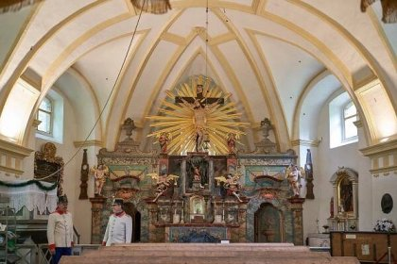

1) Základní trasa:

Ze zastávky dojdeme k pomníku gen. Gablenze a na nedalekou vyhlídku, kolem Jánské kaple a vojenského hřbitova k další vyhlídce, arboretem do Městského parku (zde se dozvíme něco z historie města), dále kolem Dračí kašny přes Krakonošovo náměstí buď na oběd do sokolovny nebo na spoj domů. Tato trasa měří cca 4,5 km a nikde nevede do kopce.

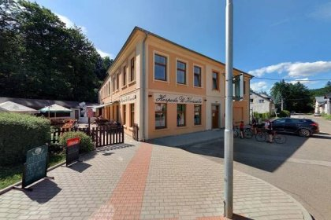2) Fit stezka:

Kdo bude chtít pokračovat dále, půjde se mnou. společně projdeme město a půjdeme Fit stezkou nad Horním Starým městem. Nejen že si bude každý moci zacvičit na spoustě cvičebních strojů na několika stanovištích, ale po ujití dalších cca 5 km jej bude čekat dobrý oběd v Hospodě u Kousala. Vlaková zastávka pro návrat je nedaleko (614 m), takže  jde o 10 - ti kilometrový výlet.

Na výlet s Vámi se těší Karel Grulich.